Муниципальное бюджетное учреждение
дополнительного образования
«Дворец детского (юношеского) творчества
Волховского муниципального района»

«Это не заслуга, а удача
стать девушке солдатом на войне»

Работу выполнила
Васильева Валентина Юрьевна,
педагог - организатор

2020
Волхов

Оглавление

Содержание
- Введение……………………………………………………………3
Актуальность………………………………………………………3
Цель проекта………………………………………………………4
Задачи проекта……………………………………………………..4
Методы проекта……………………………………………………4
Этапы работы………………………………………………………4
- Основная часть……………………………………………………..4
Паша прифронтовая……………………………………………..5-6
Уходили девушки и женщины на фронт………………………8-11

3. Заключение……………………………………………………………12
4. Выводы…………………………………………………………………13
5. Библиография………………………………………………………….13

Введение
Чтоб снова на земной планете
Не повторилось той войны,
Нам нужно, чтобы наши дети
Об этом помнили, как мы…
Е. Винокуров.

Прошло 75 лет со Дня Победы нашего народа в Великой Отечественной войне, а это значит, что все меньше очевидцев трагических событий остается в живых. В войне участвовали наши дедушки и бабушки. Они рассказывали о тех ужасах войны, которые они пережили, какой ценой они отстояли победу. Мы должны знать и помнить о войне, рассказать своим детям и правнукам. Память о героях Великой Отечественной войны будет вечна.
Создание проекта «Нет, это не заслуга, а удача быть девушке солдатом на войне»» направлено на воспитание у школьников чувства гордости за свой народ, уважения к его свершениям и достойным страницам нашей истории, постепенное формирование любви к своей Родине, а в будущем - готовность к её защитить. Патриотическое воспитание подрастающего поколения всегда являлось одной из важнейших задач современного общества. Проект предполагает: привлечение учащихся и их родителей к изучению информации о наших земляках, о Великой Отечественной войне 1941-1945 годов.
Актуальность
Тема памяти о Великой Отечественной войне сегодня особенно актуальна. Особенно сейчас, в связи с напряженной политической обстановкой во всем мире и попытками переписать историю.
Прошло 75 лет со Дня Победы нашего народа в Великой Отечественной войне. С каждым днем живых свидетелей событий того времени становится все меньше. Наступит такое время, когда не останется ни одного ветерана войны, а память о них должна передаваться из поколения в поколение. Мы не имеем права забыть тех солдат, которые погибли ради того, чтобы мы сейчас жили. Мы обязаны сохранить память о земляках – участниках войны, погибших и оставшихся в живых.
Проект посвящается выпускницам 1941 года Пашской СОШ. Изучив и проанализировав информацию, использовать данный материал для выступлений в ДДЮТ, детской библиотеке, на классных часах в школе. Возможно, разместить в интернете с целью привлечения внимания учащихся к далёким военным событиям на родной земле.
показать героизм советских женщин в годы Великой отечественной войны;
-показать примеры воинской и трудовой доблести наших женщин;
-выявить значение роли советских женщин в приближении победы над врагом.
Цель проекта: изучить материалы о Пашских девушках и женщинах, работающих в госпиталях в годы войны и ушедших на фронт в 1941 году.
Задачи исследования:
- Найти и систематизировать информацию по теме.
- Познакомиться с информацией школьного музея по данной теме, сайта Паша «alma mater».
- Провести анализ статей из военных газет, сохранившихся писем с фронта, воспоминаний старожилов Паши.
- Встретиться с краеведами Паши.
- Рассказать о результатах исследования.
Методы исследования:
- обзор и изучение литературы;
- встречи и беседы со старожилами.
- сбор сведений из разных источников информации;
- изучение интернет ресурсов;
- отбор информации;
- анализ полученных данных.
Этапы работы:
- Подготовка к исследованию (планирование работы).
- Проведение исследования, сбор и анализ полученной информации.
- Оформление исследовательского проекта.
- Подготовка компьютерной презентации и защита проекта.
- Основная часть
Война потребовала от нашего народа величайшего напряжения сил и огромных жертв в общенациональном масштабе, раскрыла стойкость и мужество советского человека, способность к самопожертвованию во имя свободы и независимости Родины. В годы войны героизм стал массовым, стал нормой поведения советских людей. Весь народ поднялся на защиту своей Родины. Наши земляки мужественно сражались за нашу Родину, более 2-х тысяч воинов Пашского района награждены орденами и медалями за воинские подвиги. Мы помним и гордимся, своими земляками!

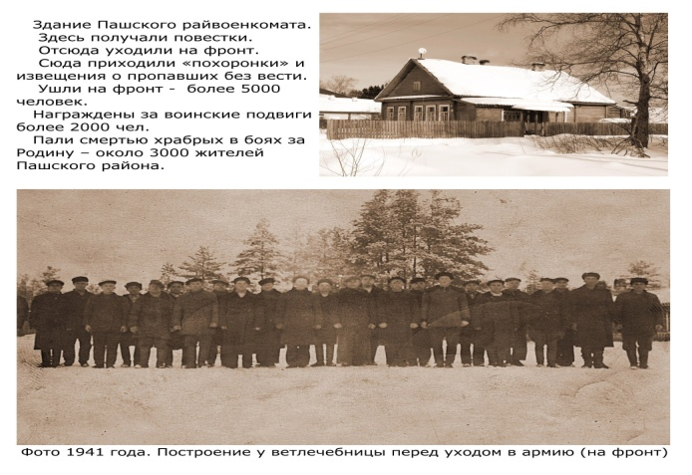

Изучив и проанализировав информацию сайта Паша «alma mater», документы из школьного музея, статей из военных газет, воспоминания старожилов, выяснилось, что уже в июле 1941 года враг дошел до Свири. Пашский перевоз (так раньше называлась Паша) оказался в треугольнике между Свирью, Волховым и Тихвином. Оборона проходила по левому берегу Свири. В прифронтовой полосе Пашский перевоз находился до осени 1944 года.
На крышах домов были установлены зенитки, которые защищали железнодорожный мост через реку Паша от налетов фашистских самолетов, которые постоянно бомбили его. Некоторые снаряды и сейчас лежат на дне реки. Весной 2015 года водой вымыло неразорвавшуюся авиабомбу.
Наравне с мужчинами в годы Великой Отечественной войны женщины и девушки трудились во имя победы. История ещё не знала такого массового участия женщины в вооружённой борьбе за Родину. Женщины работали в тылу, воевали на фронте, они выносили раненых с поля боя. Они внесли поистине неоценимый вклад в победу.
«У каждого была своя война
Свой путь вперёд, свои участки боя,
И каждый был во всём самим собою,
И только цель была у всех одна».
В июле 1941 года в Паше были организованы оперативные группы, истребительный батальон, готовили радистов. Женщины шили форму для солдат, изготовляли мыло, мужчины ремонтировали боевую технику. Было развернуто несколько госпиталей: в Доме культуры, в школе и во всех больших зданиях села, куда привозили раненых бойцов. Девушки и женщины работали в восьми Пашских госпиталях. «Деревенский госпиталь усталый, как много лиц запомнил ты…»
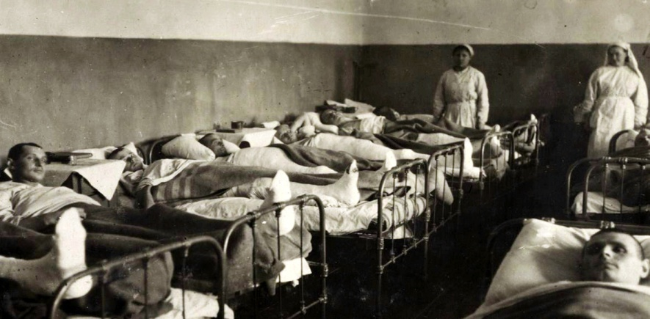

Местная жительница Тамара Посыпкина вспоминала: «Работала в госпитале и моя мама Федотова Александра Васильевна, ей было 15 лет. Взяли ее на кухню: мыть посуду и чистить картошку. А ее младшую сестру Нину - стирать бинты и помогать кормить раненых бойцов».Девушки, работавшие в госпиталях, как могли, вселяли веру в сердца солдат, стараясь хоть как-то облегчить боль от ран. Анна Павловна Васильева рассказывала: «Часто уже не могла держаться на ногах от усталости после дежурства в госпитале, но я снова шла в палаты к раненым, писала письма их родным, читала стихи Симонова, Горького, Пушкина…»
«Когда я находился в госпитале Пашский Перевоз, в палаты часто приходила молоденькая девушка. Она играла на баяне и пела. Ее песни так брали за душу, что мы плакали. Звали ее Маша», писал ветеран войны Алексеев Николай Ильич. Он не знал фамилии девушки, но она вселяла веру в победу. Ее песни звали солдат мстить за поруганную землю.
43 женщины из нашего села воевали на фронте. Они спасали и перевязывали раненых, стреляли из снайперки и из зениток, ходили в разведку. 12 девушек ушли на фронт со школьной скамьи, им казалось, что только там их место, когда в опасности Родина.
16 июня 1941 года выпускники ещё не знают, какой трудный экзамен готовит им жизнь… В музее Пашской средней школы хранится альбом «Мы окончили школу в 41-м году…» В нём силами учителей и учеников собран материал о выпускницах 1941 года, о том, как сложились их судьбы.
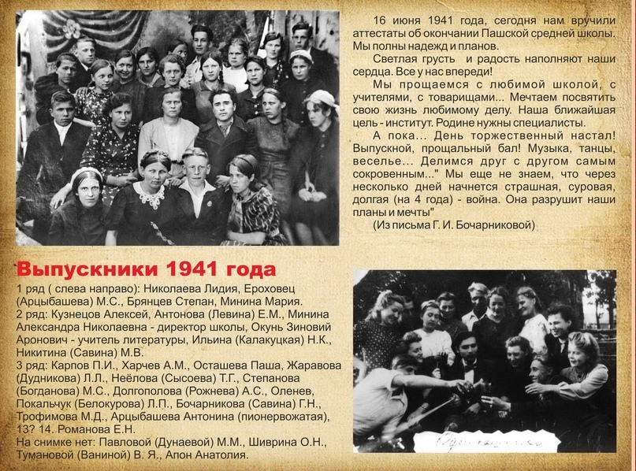

Смотрю назад, в продымленные дали:
Нет, не заслугой в тот зловещий год,
А высшей честью школьницы считали
Возможность умереть за свой народ.
Юлия Друнина.
Из нашего села ушли на фронт в первые месяцы войны: О. А. Алексеева, Н. А. Беззубова, В. А. Веселкова, А. И. Капралова, С. Д. Малькина, Н. Е. Друзик, О. Д.Савельева, Е. И. Тихашкова, А. А. Шарова, А. П. Васильева, М. В. Савина, М. М. Дунаева, А. Н. Трошева, В. С. Морозова, Т. Ф. Савина, Т. В. Христофорова, Л. П. Белокурова, А. Н. Мариничева, А. А. Леонтьева и другие. Некоторым из них едва исполнилось 18.
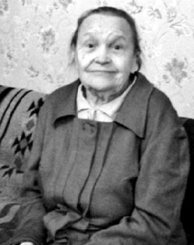
С первых дней войны Александра Александровна Васильева (Леонтьева) работала санитаркой в госпитале 2759 в Лесозаводе. Она мыла полы, носила дрова, помогала кормить раненых. А было ей тогда всего 16 лет. Госпиталь принимал раненых с Ленинградского фронта. Раненых солдат было много. Их привозили на баржах. Самым тяжелым для 16-летней девчонки было видеть, как умирают солдаты от ран. Осенью 1943 года госпиталь закрыли, а работников госпиталя направили в Мурманск, где шли бои с финнами. Пашской девушке очень хотелось на фронт, чтобы ускорить победу над врагом. 16 мая 1944 года Александра Васильева отправила заявление в секретариат А.А. Жданова. В заявлении писала: «Прошу направить меня в авиашколу, так как хочу повышать свои знания и горю желанием овладеть лётным делом… Если потребуется, до последней капли крови буду защищать свою Родину, пока будет биться кровь в моем сердце, пока смогу держать штурвал в своих руках». Но в ответ получила отказ. Она нужнее была в госпитале, который следовал на Дальний Восток. Александра в Александровна вспоминала: «Медсестры и санитарки умели владеть собой, умели поддержать раненых. Мы быстро постигали науку войны, науку мужества и выносливости». Она награждена орденом Великой Отечественной войны. После войны она училась в ЛГПИ имени А.И.Герцена. 30 лет она проработала в Пашской школе.
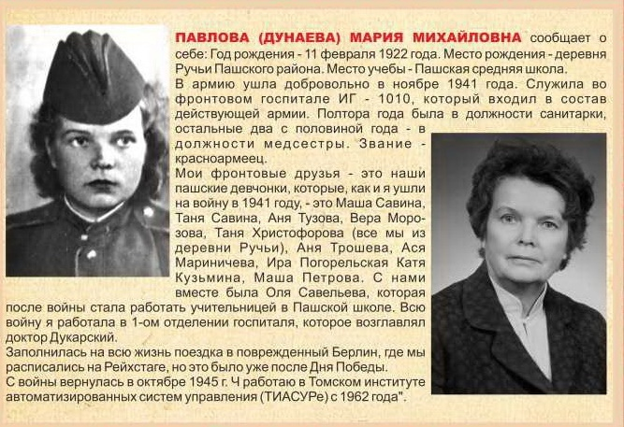
Мария Михайловна Дунаева на фронт ушла добровольцем в ноябре 1941 года. Служила в должности санитарки, медсестры во фронтовом госпитале ИГ-1010, который входил в состав действующей армии. С войны вернулась в 1945 году.

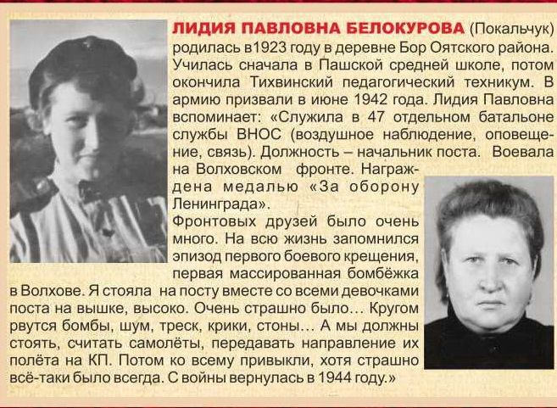
Лидия Павловна Белокурова ушла на фронт добровольцем в июне 1942 года. Ей едва исполнилось 18. Служила в 47 отдельном батальоне службы ВНОС (воздушное наблюдение, оповещение, связь). Воевала на Волховском фронте. Боевое крещение приняла во время первой массированной бомбежки. Награждена медалью за оборону Ленинграда.
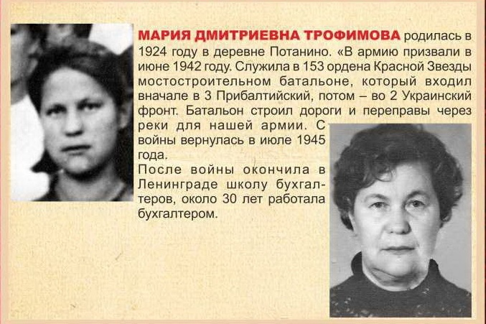

Марию Дмитриевну Трофимову призвали в армию в июне 1942 года. Служила в 153 Ордена Красной Звезды мостостроительном батальоне. Хрупкая девушка помогала строить мосты и переправы через реки для нашей армии

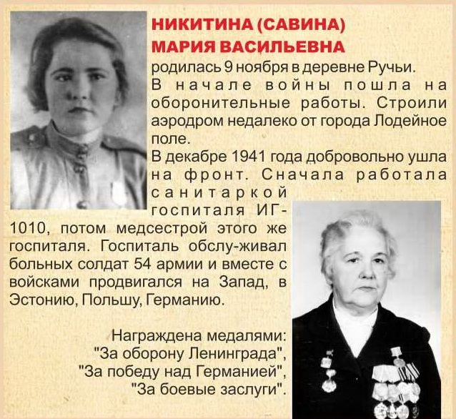
Никитина Мария Васильевна в начале войны была призвана на оборонительные работы, на стройку аэродрома недалеко от города Лодейное Поле. В декабре 1941 года ушла добровольцем на фронт. Служила санитаркой во фронтовом госпитале ИГ-1010. Награждена медалями «За оборону Ленинграда», «За победу над Германией», «За боевые заслуги».

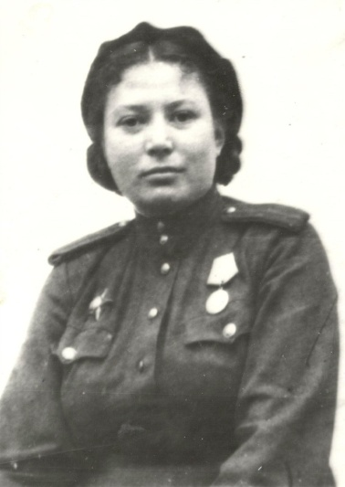
Ситницкая Фаина на фронт была призвана
в августе 1943 года. Служила в 3-й морской
бригаде врачом санитарной роты в звании
старшего лейтенанта. Многим солдатам и офицерам она спала жизнь. «Врач от бога…» - вспоминали о ней
ветераны 3МБ. Победу встретила в Берлине.
Фото из архива Пашской средней школы.

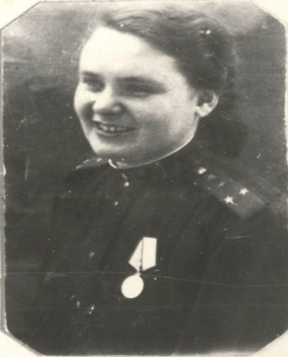
Чертополохова Евдокия Павловна ушла на фронт в 1944 году, получив похоронку на мужа и брата. Она служила в 3-морской бригаде командиром медсанвзвода 1-го СБ. Фото из архива Пашской средней школы.
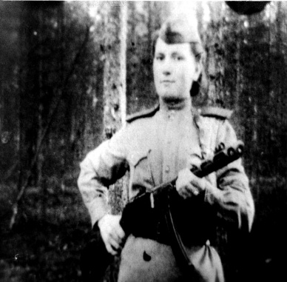
Боевой путь Татьяны Александровны Гапиной начался на Волховском фронте. Была зенитчицей, защищала наше Волховское небо от вражеских самолетов. За мужество и отвагу была награждена орденом Отечественной войны 2-й степени.
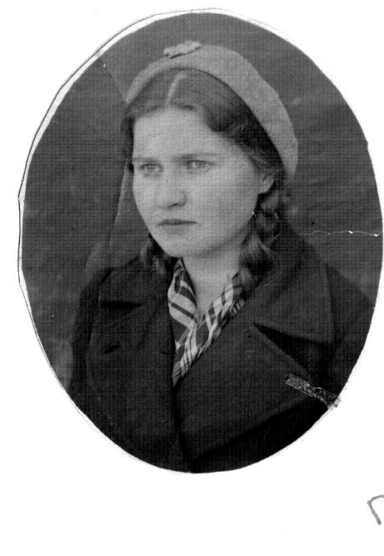
Из наградного листа: Трошева Анна Ильинична, 1920 г.р., красноармеец, санитарка инфекционного госпиталя № 1010 представляется к награде медалью "За боевые заслуги". В действующей Армии с 13 декабря 1941 г. в госпитале №1010 в составе 54-й армии Волховского, Ленинградского и 2-го Белорусского фронта. Награждена медалью "За оборону Ленинграда"
Пашские девушки и женщины наравне с мужчинами защищали нашу Родину, проявили мужество и стойкость во время войны. В день Победы они встречаются, вспоминают страшные годы войны и мечтают о мире на всей земле.
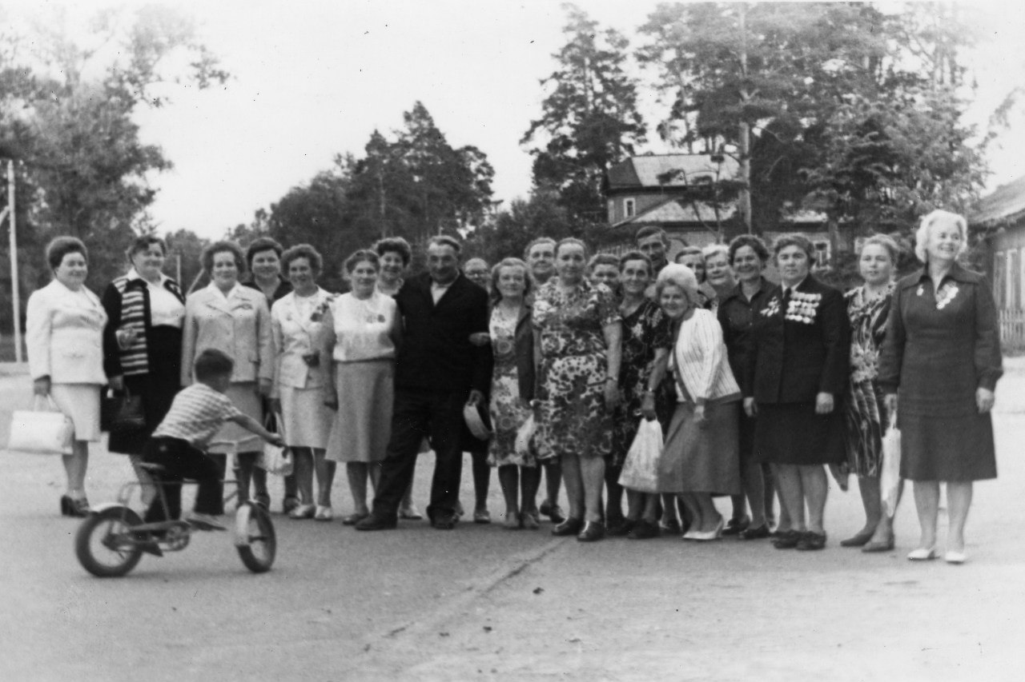

9 мая 1980 года. Женщины-ветераны войны.
Фото из архива Пашской библиотеки.

Выводы:
Анализируя собранные сведения, я пришла к следующим выводам:
- исследование позволило узнать больше информации о Паше в годы
Великой отечественной войны;
- собрать информацию о пашских женщинах и девушках, которые
с первых дней войны работали в 8 пашских госпиталях;
- собрать материал о выпускницах 1941 года, о женщинах
ушедших на фронт, о том, как сложились их судьбы.
Поставленные цель и задачи проекта выполнены.
Практическая значимость исследования: данный материал можно использовать на массовых мероприятиях, посвященных 75-летию Победы в Великой Отечественной войне, познакомить учащихся детских объединений ДДЮТ, при проведении классных часов в школе.
Заключение
Мы, должны помнить о войне, рассказывать о ней своим детям и внукам. Помнить тех, кто плечом к плечу встал на защиту нашей Родины и сохранил её для нас. Мы и будущие поколения должны знать, помнить и хранить память о своих земляках, воевавших в Великой отечественной войне. На самой страшной войне XX века женщине пришлось стать солдатом. Она не только трудилась в тылу, спасала, перевязывала раненых, а и стреляла из зенитки, ходила в разведку. Женщине пришлось взять на себя обязанности, с которыми не под силу было справиться и некоторым мужчинам. Они проявили мужество и героизм, оставив на второй план своё истинное предназначение: быть матерью, женой, хранительницей семейного очага.
В ходе проведенного исследования, я думаю было доказано, что без женщины, нам бы не удалось победить противника!!!
И в заключении мне хочется сказать, что пока живы мужественные русские женщины, жива Россия!
О, женщины войны,
- лихой годины!
Вы пережили столько,
что не передать словами.
Победы знамя над Берлином
водружено и вашими руками.
В День Победы все жители села «от мала до велика» участвуют в акции «Бессмертный полк». Это стало священной традицией в нашем селе. В этот день рядом в одном шествии идут, и живущие на этой земле, и погибшие в боях за нашу Родину.

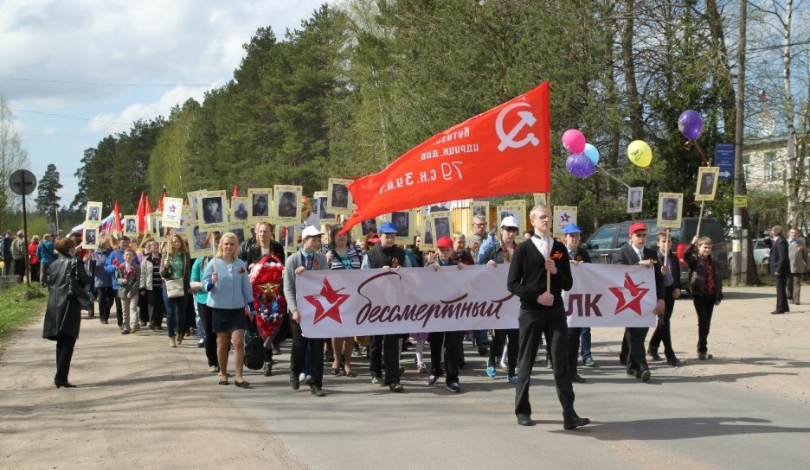

Библиография
- Бороусов, А.А. На берегах Паши. / А.А. Бороусов – Л.: Лениздат, 1989, с 212
- Большакова, Э.Е. Здесь мой дом родной. / Э.Е. Большакова – СПб, 2018, с 456
- Пашский краеведческий вестник «Паша в годы войны».
- Материалы музея Пашской школы.
- Источники: https://www.kritika24.ru/page.php?id=11648

